BÀI 7 - REFACTOR FRAMEWORK POM + DDT
NGUYỄN HỒ TRƯỜNG TAM_1150080156

1. Mục tiêu
Bài tập tổng hợp: Lấy toàn bộ code đã viết ở Lab 1 và Lab 2, refactor hoàn toàn sang framework POM + DDT vừa xây dựng. Đây là kỹ năng thực tế quan trọng vì trong công ty, bạn sẽ thường xuyên phải nâng cấp code cũ.
Yêu cầu:
1. Tạo git commit TRƯỚC khi refactor — để có thể so sánh before/after (dùng git diff) 2. Di chuyển tất cả locator vào Page Object tương ứng (LoginPage, InventoryPage, CartPage)
3. Xóa tất cả Thread.sleep() — thay bằng Explicit Wait trong BasePage 4. Xóa tất cả new ChromeDriver() trực tiếp — thay bằng BaseTest.getDriver() 5. Di chuyển dữ liệu test (username, password) ra file Excel hoặc @DataProvider 6. Chạy toàn bộ suite → 100% PASS. Thời gian chạy phải giảm so với code cũ (do loại Thread.sleep)

2. Nội dung thực hiện
Trong bài này, hệ thống kiểm thử đã được refactor theo hướng Page Object Model (POM) kết hợp Data Driven Testing (DDT) nhằm nâng cao tính chuyên nghiệp và khả năng mở rộng.
Cụ thể:
- Tiến hành tách toàn bộ locator và hành động ra khỏi test case và tổ chức vào các lớp Page Object (ví dụ: LoginPage), giúp code rõ ràng và dễ bảo trì.
- Xây dựng lớp BasePage tích hợp Explicit Wait, thay thế hoàn toàn việc sử dụng Thread.sleep(), từ đó cải thiện độ ổn định và hiệu suất test.
- Triển khai DriverManager để quản lý WebDriver theo mô hình tập trung, tránh việc khởi tạo driver trực tiếp trong test.
- Refactor các test case để sử dụng BaseTest và Page Object, đảm bảo tuân thủ kiến trúc framework.
- Áp dụng DataProvider (DDT) nhằm thực hiện kiểm thử với nhiều bộ dữ liệu khác nhau mà không làm trùng lặp code.

3. Cấu trúc project
Cấu trúc project được tổ chức theo mô hình framework chuẩn, bao gồm các package chính như:
- base: quản lý vòng đời test
- driver: quản lý WebDriver
- pages: chứa các Page Object
- test: chứa các test case
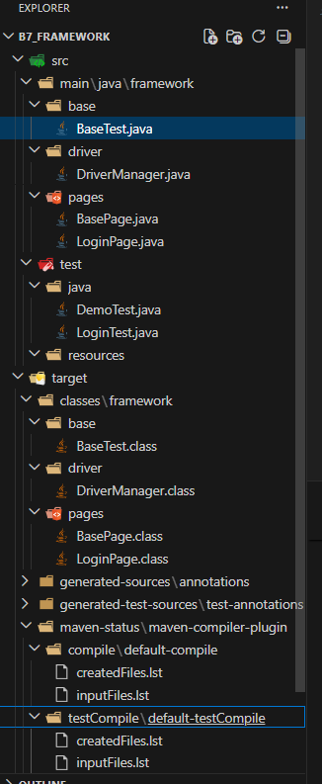

4. Kết quả chạy test
Sau khi refactor, toàn bộ test case được thực thi thành công với kết quả:
- Tổng số test: 4
- Số test pass: 4
- Số test fail: 0
- Thời gian chạy: ~12 giây
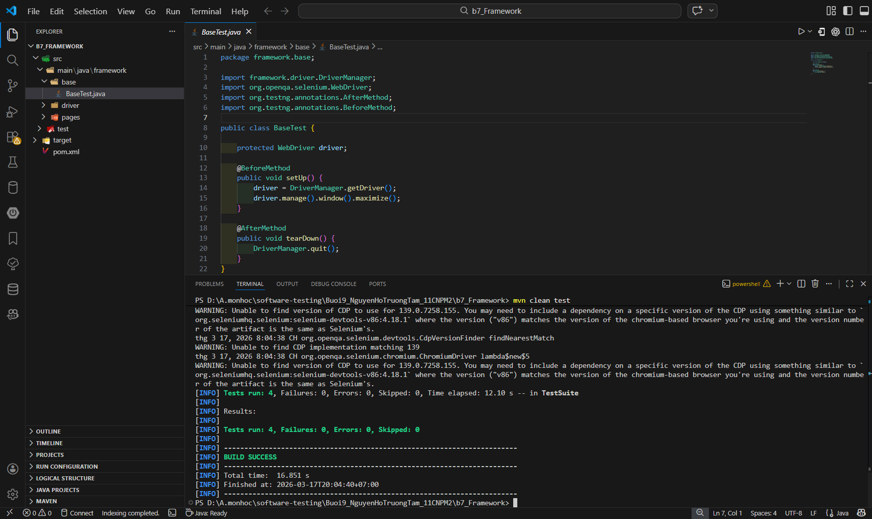

5. So sánh trước và sau refactor
Tiêu chí | Trước refactor | Sau refactor
Cấu trúc code | Rời rạc, khó quản lý | Có tổ chức theo POM
Tái sử dụng | Thấp | Cao
Đồng bộ locator | Khó cập nhật | Tập trung tại Page Object
Chờ phần tử | Dùng Thread.sleep (kém hiệu quả) | Dùng Explicit Wait
Mở rộng | Khó | Dễ dàng

6. Nhận xét
Việc áp dụng framework POM mang lại nhiều lợi ích rõ rệt trong quá trình phát triển và kiểm thử phần mềm:
- Giúp tách biệt giữa logic test và giao diện, từ đó dễ bảo trì và cập nhật khi UI thay đổi.
- Việc sử dụng DataProvider hỗ trợ kiểm thử với nhiều dữ liệu một cách linh hoạt, giảm trùng lặp code.
- Explicit Wait giúp test ổn định hơn và tránh các lỗi không mong muốn do timing.
- Framework được tổ chức rõ ràng, giúp dễ mở rộng và tái sử dụng trong các dự án lớn.
- Đây là mô hình phổ biến trong thực tế, giúp nâng cao chất lượng và tính chuyên nghiệp của hệ thống kiểm thử.

